随州高新区应急管理局 2025 年部门预算

目 录

第一部分 随州高新区应急管理局预算公开情况说明一、部门（单位）主要职责
二、机构设置情况
三、预算收支及增减变化情况四、机关运行经费安排情况
五、一般公共预算“三公”经费及增减变化情况六、政府采购预算安排情况
七、国有资产占用情况
八、重点项目预算绩效情况九、其他情况说明
十、专业名词解释
第二部分 随州高新区应急管理局 2025 年部门预算公开表一、部门收支预算总表
二、部门收入总表三、部门支出总表
四、财政拨款收支总表 五、一般公共预算支出表

六、一般公共预算基本支出表
七、一般公共预算“三公”经费支出表八、政府性基金预算支出表
九、项目支出表
十、政府采购预算表

第一部分 随州高新区应急管理局预算公开情况说明

一、部门（单位）主要职责
1、高新区应急管理局主要职责是负责全区应急管理工作，指导各地、各部门应对安全生产类、自然灾害类等突发事件和综合防灾减灾救灾工作。负责全区安全生产综合监督管理和危化行业安全生产监督管理工作；
2、承担区自然灾害和事故灾难应急、安全生产、减灾救灾等议事协调和指挥机构的日常工作；
3、组织指导协调全区安全生产类、自然灾害类等突发事件应急救援。协助上级组织特别重大灾害应急处置工作。
二、机构设置情况
行政编制 2 名，“以钱养事”1 名，2 名劳务派遣。
三、预算收支及增减变化情况
（一）收入预算情况
2025 年收入预算 56.6 万元，收入较上年增加 12%，其中：
一般公共预算财政拨款 56.6 万元，纳入专户的非税收入 0 万元，
政府性基金预算财政拨款收入 0 万元，其他收入 0 万元，增加原
因是专家查隐患经费增加 6 万
（二）支出预算情况
2025 年支出预算数 56.60 万元，支出较上年增加 12%。包括：基本支出为 0；项目支出为万元，其中：专家隐患 16 万元；安全生产培训 6 万元；应急指挥中心建设费用 9.6 万元，防汛抗旱

10 万元，应急管理和安全生产工作经费 15 万元，增加原因是专
家查隐患经费增加 6 万。
（三）财政拨款支出情况
2025 年支出预算数 56.60 万元，支出较上年增加 12%，增
加原因是专家查隐患经费增加 6 万。
（四）政府性基金情况
2025 年本部门无政府性基金收支预算。与上年持平。
（🖂）国有资本经营预算情况
2025 年本部门无国有资本经营收支预算，与上年持平。
四、机关运行经费安排情况
2025 年本年机关运行公共预算的公用经费 0 万元，与上年持平。
五、一般公共预算“三公”经费及增减变化情况
2025 年本部门无三公”经费预算情况，与上年持平。
六、政府采购预算安排情况
2025 年本部门无政府采购情况，与上年持平。
七、国有资产占用情况
2025 年本部门无国有资产占用情况，与上年持平。
八、重点项目预算绩效情况
（一）部门整体绩效目标编制情况
整体目标：1、全面排查区安全风险点、危险源，并对安全风险进行辨识评估；2、检查危化、工贸企业，确保安全生产隐患问题得到及时发现和督促整改；3、深入开展安全生产大排查

大整治和专项整治三年行动，加强安全生产检查；4、扎实开展 “安全生产月”活动，服务项目建设，指导新、改、扩建项目完成安全设施“三同时”审批手续；5、组织开展应急救援，督促企业编制事故应急预案并开展应急；6、全力做好防汛抗旱和森林防灭火工作，确保生产安全事故四项指标同比上年下降；7、负责安全生产综合监督管理工作，保障安全生产举报奖励工作；8、负责应急管理、安全生产宣传教育和培训工作。
产出指标：项目支出经费 56.60 万元；产出进度指标 100 社会效益指标：通过项目的实施，确保资金使用效益，保障各项工作进展顺利，树立应急良好社会形象。环境效益指标为“好”；可持续影响指标为“好”；服务对象满意度指标为“满意”。
（二）重点项目绩效目标编制情况
（一）安全生产培训经费
1、“安全生产培训”主要内容是：2025 年预算安排 6 万元，其中：6 万元资金来源为当年一般公共预算资金。
2、项目绩效总目标是：对企业主要负责人、安全管理人员、分管安全生产人员等进行年度安全生产相关知识培训；加强安全生产宣传工作，提高人们对安全生产的认识和重视程度。
3、项目绩效指标设置情况：
产出指标：培训人数≥400 次以上，指标设立依据是计划标

准。
效益指标：提升安全技能。指标设立依据是计划标准。

满意度指标：服务对象满意率≥95%，指标设立依据是计划标准。
（二）应急指挥中心平台建设经费
1、“应急指挥中心平台建设”主要内容是：2025 年预算安排 9.6 万元，其中：9.6 万元资金来源为当年一般公共预算资金。
2、项目绩效总目标是：开展生产安全事故应急救援，聘请专家指导参与安全生产类、自然灾害类突发事件的应急处置、救援等工作，提升应急救援能力有效化解各类险情，严防发生事故。
3、项目绩效指标设置情况：
产出指标：开展应急≥2 以上，指标设立依据是计划标

准。
效益指标：提升安全技能。指标设立依据是计划标准。
满意度指标：服务对象满意率≥90%，指标设立依据是计划

标准。
（三）专家查隐患经费
1、“专家查隐患”主要内容是：2025 年预算安排 16 万元，其中：16 万元资金来源为当年一般公共预算资金。
2、项目绩效总目标是：对通过政府购买服务，聘请省、市安全生产专家参与随机对 17 家危险化学品、90 家企业等行业开展安全生产检查，提升检查的针对性、科学性、有效性，帮助指导企业提升安全管理水平，全面排查治理安全隐患，确保生产安全。

3、项目绩效指标设置情况：
产出指标：开展安全生产检查≥500 次以上，指标设立依据是计划标准。
效益指标：稳定向好。指标设立依据是计划标准。
满意度指标：服务对象满意率≥95%，指标设立依据是计划标准。
（四）防汛抗旱经费
1、“防汛抗旱”主要内容是：2025 年预算安排 10 万元，其中：10 万元资金来源为当年一般公共预算资金。
2、项目绩效总目标是：通过修订全区防汛抗旱应急预案、开展汛期检查、备齐防汛物资、加强监测预警及时发布信息等，做好水旱灾害突发事件的应急准备和处置工作，保证抗洪抢险、抗旱救灾工作高效有序进行，最大限度减少灾害造成的危害，保障经济社会全面、协调、可持续发展。
3、项目绩效指标设置情况：
产出指标：专项经费 10 万元，指标设立依据是计划标准。效益指标：最大限度减轻损失。指标设立依据是计划标准。满意度指标：服务对象满意率≥90%，指标设立依据是计划
（五）灾害防治及应急管理工作经费
1、“灾害防治及应急管理工作经费”主要内容是：2025 年预算安排 15 万元，其中：15 万元资金来源为当年一般公共预算资金。
2、项目绩效总目标是：保障日常工作运转。

3、项目绩效指标设置情况：
产出指标：专项经费 15 万元，指标设立依据是计划标准。效益指标：最大限度减轻损失。指标设立依据是计划标准。满意度指标：服务对象满意率≥90%，指标设立依据是计划
标准。
九、其他需要说明的情况
（一）对空表的说明
我部门 2025 年无国有资本经营预算支出，与上年一致，故
（二）对其他情况的说明
无其他情况说明
十、专业名词解释
- 机关运行经费：指为保障单位运行使用一般公共预算财政拨款安排的基本支出中的日常公用经费支出。包括办公及印刷费、邮电费、差旅费、会议费、福利费、日常维修费、专用材料及一般设备购置费、办公用房水电费、办公用房取暖费、办公用房物业管理费、公务用车运行维护费以及其他费用。
- “三公”经费：指使用一般公共预算财政拨款安排的因公出国（境）费、公务用车购置及运行维护费和公务接待费。其中，因公出国（境）费用反映单位公务出国（境）的国际旅费、国外城市间交通费、住宿费、伙食费、培训费、公杂费等支出；公务用车购置及运行维护费反映单位公务用车车辆购置支出（含车辆购置税、牌照费）、燃料费、维修费、过桥过路费、保险费、安全奖励费用等支出；公务接待费反映单位按规定开支的各类公务

接待（含外宾接待）费用。
- 政府采购：是指各级国家机关、事业单位和团体组织，使用财政性资金采购依法制定的集中采购目录以内的或者采购限额标准以上的货物、工程和服务的行为。政府采购不仅是指具体的采购过程，而且是采购政策、采购程序、采购过程及采购管理的总称，是一种对公共采购管理的制度，是一种政府行为。
- 财政拨款（补助）收入：区级财政预算安排且当年拨付的资金。
- 事业收入：事业单位开展专业业务活动及辅助活动取得的收入。
- 事业单位经营收入：事业单位在专业业务活动及其辅助活动之外开展非独立核算经营活动取得的收入。
- 其他收入：填列单位取得的除上述收入以外的各项收入。

第二部分 随州高新区应急管理局 2025 年部门预算公开表

预算公开表（C08 随州高新区 2025 年预算公开表）可在预算管理一体化系统中自动生成，部门汇总报表导出时需把所有二级单位勾选上。预算公开表共 10 张，包括部门收支预算总表、部门收入总表、部门支出总表、财政拨款收支总表、一般公共预算支出表、一般公共预算基本支出表、一般公共预算“三公”经费支出表、政府性基金预算支出表、项目支出表、政府采购预算表。

一、收入总表

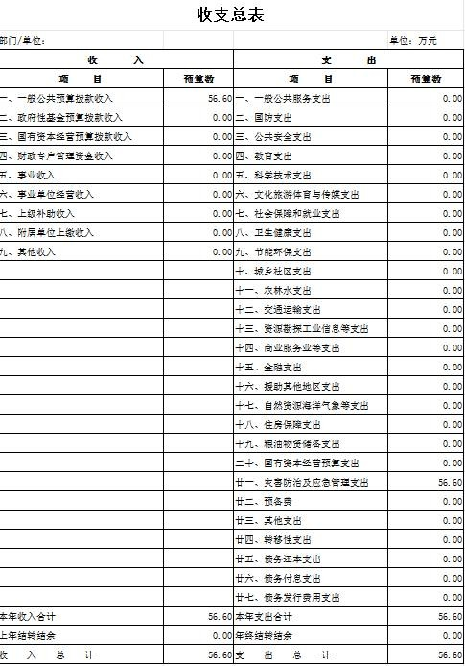

二、部门收入总表
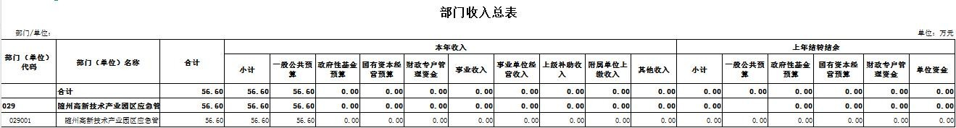

三、部门支出总表

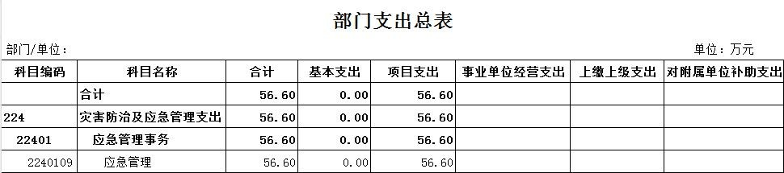

四、财政拨款收支总表

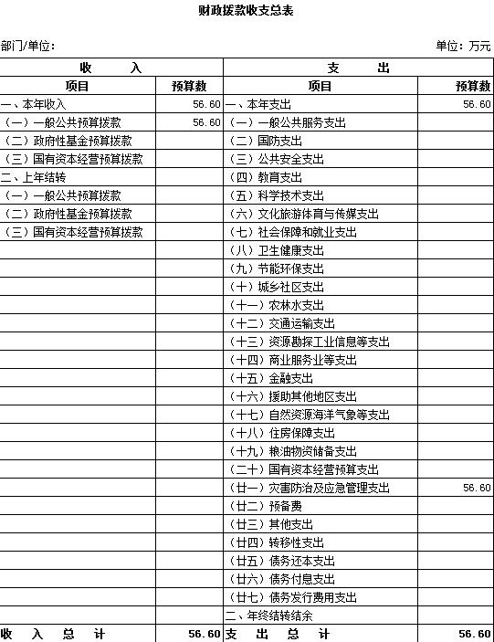

五、一般公共预算支出表

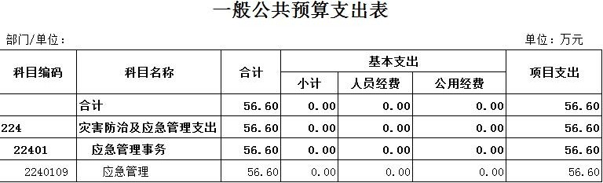

六、一般公共预算基本支出表

七、一般公共预算“三公”经费支出表

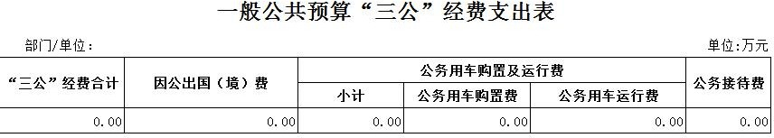

八、政府性基❹预算支出表
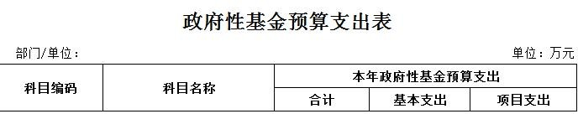

九、项目支出表

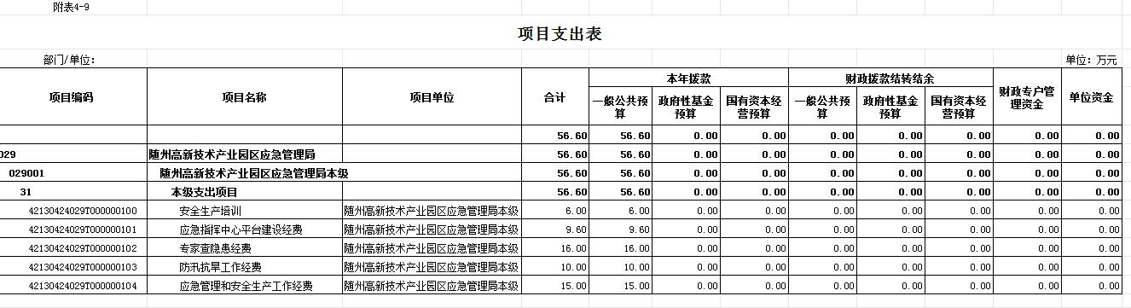

十、政府采购预算表

